Учреждение образования

«Белорусский государственный технологический университет»

Факультет принт-технологий и медиакоммуникаций

**Кафедра полиграфического оборудования и системы обработки информации**

**Отчет по лабораторной работе №1**

**“Изучение схемы построения планшетного сканера”**

по дисциплине “Оборудование и основы технологии допечатных и печатных процессов”

Выполнил:

Студент 2 курса 1 группы ФИТ

Савостин Антон Дмитриевич

**2019 г.**

**Цель работы:** изучить схему построения планшетных сканеров на примере сканера Epson Perfection 1240 U.

**Краткие характеристики изучаемой модели сканера**

Модель: Epson Perfection 1240 U.

ПЗС: цветная, 5100 элементов. Сканирование производится по технологии ПЗС (CCD), линейка ПЗС — цветная.

Проходов: 1.

Формат в отраженном свете: 216x297 мм (8,5x11,7").

Оптический диапазон: 1,8D.

Глубина цвета: 36 бит. Здесь указана внутренняя разрядность. Внешняя почти всегда равна 24 битам для совместимости с программным обеспечением.

Интерфейс: USB.

Лампа: cold cathode, автоматическое отключение.

Готовность к работе: не требуется. Под готовностью сканера к работе подразумевается время его «нагрева» после включения. Данный сканер не требует времени для прогрева.

Температура: 10-40 °С; влажность: 20-85%.

**Функциональная модель сканера**

1. Полоса света, испускаемая источником освещения, попадает на оригинал, растянутый на стекле.
2. Свет отражается на первое зеркало из системы зеркал.
3. Зеркала отражают свет на собирающую линзу.
4. Линза проецирует попавший на нее свет на линейку фотоэлементов ПЗС.
5. ПЗС преобразует световые сигналы в последовательность пропорциональных им аналоговых электрических сигналов.
6. Аналоговые сигналы от ПЗС в блоке обработки сигналов усиливаются.
7. Сигналы в АЦП преобразуются в цифровую форму.
8. Цифровые сигналы направляются в буферную память и далее в блок интерфейса.
9. Через блок интерфейса сигналы передаются в ПЭВМ.

Для согласования во времени работы блока управления с шаговым двигателем, блока обработки сигналов и буферной памяти блок синхронизации формирует стабильную по частоте последовательность управляющих синхроимпульсов. После того как отсканированная строка пикселей попадет в компьютер, каретка сдвигается на один шаг. Длина этого шага фиксирована и от каретки зависит механическое разрешение сканера. Затем вся процедура повторяется до тех пор, пока заданная область не будет считана полностью.

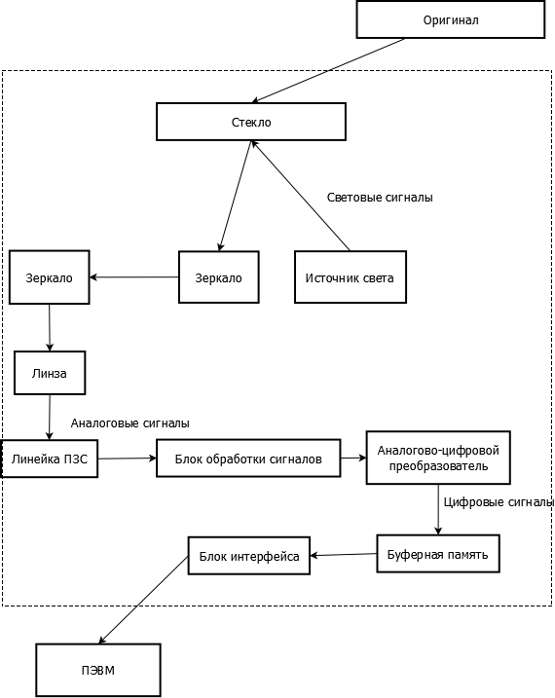

**Контрольные вопросы**

*1. Приведите классификацию сканеров по следующим признакам: цветность, вид сканируемого оригинала, принцип построения.*

Цветность: черно-белый, полутоновый, цветной.

Вид сканируемого оригинала: непрозрачный оригинал, прозрачный оригинал.

Принцип построения: ручной, планшетный, барабанный, рулонный, проекционный.

*2. Перечислите основные характеристики сканеров.*

Разрешение, глубина резкости, скорость работы, динамический диапазон, глубина цвета, порог чувствительности.

*3. Что такое оптическое, механическое и интерполяционное разрешение?*

Оптическое – физическое количество фотоэлементов на дюйм.

Механическое – размер шага каретки.

Интерполяционное – увеличенное с помощью алгоритмов разрешение.

*4. Какие основные узлы можно выделить у планшетного сканера?*

Стекло, источник света, система зеркал, линза, линейка фотоэлементов, АЦП.

*5. Что такое квантовая эффективность?*

Отношение количества аналоговых сигналов с фотоэлементов к количеству фотонов света.

**Выводы**

В ходе работы я изучил принцип работы планшетных сканеров, их основные характеристики и свойства, классификацию сканеров, отличия сканеров разных технологий, их преимущества и недостатки.